Bambusz és termékei nettó árjegyzék 2020

BAMBUSZ KARÓK

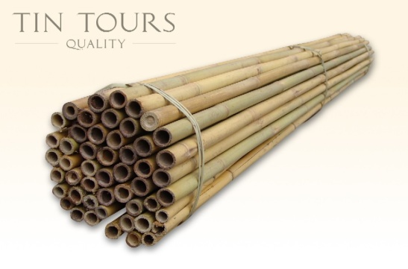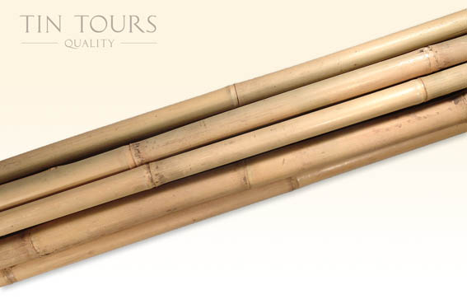

Kód | Méretek  hosszúság[cm]/átmérő[mm] | Nettó ár  [Ft/ db] | Csomagolás  [db/bála] [db/m³]
KB45.8-10 | 45 cm / φ 8-10 mm/ | 12,61 | 500/0,017
KB60.4-6 | 60 cm /φ 4-6 mm/ | 12,05 | 1000/0,040
KB60.6-8 | 60 cm /φ 6-8 mm/ | 13,43 | 1000/0,044
KB60.8-10 | 60 cm /φ 8-10 mm/ | 16,22 | 1000/0,050
KB75.4-6 | 75 cm /φ 4-6 mm/ | 13,84 | 1000/0,050
KB75.6-8 | 75 cm /φ 6-8 mm/ | 15,85 | 1000/0,055
KB75.8-10 | 75 cm /φ 8-10 mm/ | 19,72 | 1000/0,064
KB90.6-8 | 90 cm /φ 6-8 mm/ | 19,57 | 1000/0,066
KB90.8-10 | 90 cm /φ 8-10 mm/ | 25,41 | 1000/0,083
KB90.10-12 | 90 cm /φ 10-12 mm/ | 28,61 | 500/0,060
KB105.6-8 | 105 cm/φ 6-8 mm/ | 21,13 | 1000/0,071
KB105.8-10 | 105 cm /φ 8-10 mm/ | 31,73 | 1000/0,098
KB105.10-12 | 105 cm /φ 10-12 mm/ | 36,60 | 500/0,074
KB105.12-14 | 105 cm /φ 12-14 mm/ | 54,16 | 250/0,045
KB120.6-8 | 120 cm /φ 6-8 mm/ | 25,52 | 1000/0,078
KB120.8-10 | 120 cm /φ 8-10 mm/ | 36,60 | 1000/0,110

Kód | Méretek  hosszúság[cm]/átmérő[mm] | Nettó ár  [Ft/ db] | Csomagolás  [db/bála] [db/m³]
KB120.10-12 | 120 cm /φ 10-12 mm/ | 42,48 | 500/0,080
KB120.12-14 | 120 cm /φ 12-14 mm/ | 54,16 | 250/0,055
KB150.8-10 | 150 cm /φ 8-10 mm/ | 41,74 | 1000/0,120
KB150.10-12 | 150 cm /φ 10-12 mm/ | 51,52 | 500/0,100
KB150.12-14 | 150 cm /φ 12-14 mm/ | 66,29 | 250 /0,070
KB150.14-16 | 150 cm /φ 14-16 mm/ | 80,05 | 250/0,082
KB180.12-14 | 180 cm /φ 12-14 mm/ | 75,07 | 250/0,080
KB180.14-16 | 180 cm /φ 14-16 mm/ | 86,68 | 250/0,100
KB180.16-18 | 180 cm /φ 16-18 mm/ | 110,45 | 250/0,125
KB210.14-16 | 210 cm /φ 14-16 mm/ | 97,50 | 250/0,120
KB210.16-18 | 210 cm /φ 16-18 mm/ | 139,17 | 250/0,160
KB210.18-20 | 210 cm /φ 18-20 mm/ | 149,95 | 100/0,080
KB210.20-22 | 210 cm /φ 20-22 mm/ | 179,23 | 50/0,055
KB210.22-24 | 210 cm /φ 22-24 mm/ | 190,39 | 50/0,059
KB210.26-28 | 210 cm /φ 26-28 mm/ | 213,12 | 50/0,078
KB240.20-22 | 240 cm /φ 20-22 mm/ | 197,76 | 50/0,050
KB240.22-24 | 240 cm /φ 22-24 mm/ | 216,47 | 100/0,136
KB240.26-28 | 240 cm /φ 26-28 mm/ | 240,54 | 50/0,089
KB270.22-24 | 270 cm /φ 22-24 mm/ | 246,45 | 50/0,078
KB270.24-26 | 270 cm/ φ 24-26 mm/ | 268,88 | 50/0,096
KB270.26-28 | 270 cm/ φ 26-28 mm/ | 284,17 | 50/0,089
KB305.22-24 | 305 cm/ φ 22-24 mm/ | 310,25 | 50/0,088
KB305.24-26 | 305 cm/ φ 24-26 mm/ | 312,37 | 50/0,108
KB305.26-28 | 305 cm/ φ 26-28 mm/ | 306,34 | 50/0,132
KB305.28-30 | 305 cm/ φ 28-30 mm/ | 321,59 | 50/0,160
KB305.30-35 | 305 cm/ φ 30-35 mm/ | 367,65 | 50/0,130
KB366.28-30 | 366 cm/ φ 28-30 mm/ | 398,19 | 50/0,087
KB420.28-30 | 420 cm /φ 28-30 mm/ | 428,84 | 50/0,095

ZÖLD MŰANYAGGAL BEVONT BAMBUSZ KARÓK

Kód | Méretek  hosszúság[cm]/átmérő[mm] | Nettóár  [Ft/db] | Csomagolás  [db/bála] [db/m³]
KBP120.10-12 | 120 cm /φ 10-12 mm/ | rendelésre | 500/0,080
KBP150.12-14 | 150 cm /φ 12-14 mm/ | rendelésre | 250/0,070
KBP180.14-16 | 180 cm /φ 14-16 mm/ | rendelésre | 1000/0,040

bAMBUSZ PÁLCA

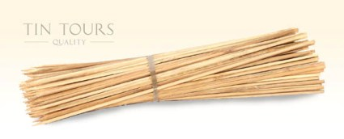

Kód | Méretek  hosszúság[cm]/átmérő[mm] | Nettó ár  [Ft// db] | Csomagolás  [db/bála] [db/m³]
KB-ŁUP. 18CM 2,5-3MM | 18 cm /φ 2,5-3/ | 1,08 | 10.000/0,015
KB-ŁUP. 25CM 3-3,5MM | 25 cm /φ 3-3,5/ | 2,19 | 10.000/0,027
KB-ŁUP. 30CM 3-3,5MM | 30 cm /φ 3-3,5/ | 2,23 | 10.000/0,032
KB-ŁUP. 35CM 3,5-4MM | 35 cm /φ 3,5-4/ | 0 | 10.000/0,056
KB-ŁUP. 35CM 3-3,5MM | 35 cm/∅3-3,5/ | 3,01 | 10.000/0,050
KB-ŁUP. 40CM 4-4,5MM | 40 cm /φ 4-4,5/ | 4,35 | 5.000/0,050
KB-ŁUP. 45CM 4,5-5MM | 45 cm /φ 4-4,5/ | 4,95 | 5.000/0,052
KB-ŁUP. 45CM 4-4,5MM | 45 cm /φ 4,5-5/ | 0 | 5.000/0,052
KB-ŁUP. 50CM 4,5-5MM | 50 cm /φ 4,5-5/ | 5,58 | 5.000/0,064
KB-ŁUP. 60CM 5-5,5MM | 60cm / φ 5-5,5/ | 9,37 | 2.500/0,051
KB-ŁUP. 70CM 5,5-6MM | 70cm / φ 5,5-6/ | 13,06 | 2.500/0,095

dÍSZ bAMBUSZ rUDAK

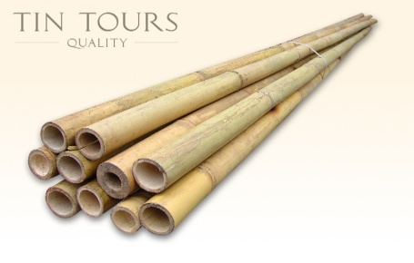

Kód | Méretek  hosszúság[cm]/átmérő[mm] | Nettóár [Ft/db] | Csomagolás  [db/bála] [db/m³]
KB300 40-45 | 3 m /φ 4-4,5/ cm | 956,04 | 25/0,152
KB300 50-60 | 3m ∅ 5-6 cm | 2292,92 | 10/0,150
KB300 60-80 | 3 m /φ 6-8/ cm | 2139 | 10/0,150
KB300 80-100 | 3 m /φ8-10/cm | 2909,04 | 5/0,120
KB300 100-120 | 3m /φ 10-12/cm | 3701,4 | 5/0,150
KB400 100-120 | 4m /φ 10-12/cm | 4698,36 | 5/0,200

BAMBUSZ TERMÉKEK

Kép | Kód | Magasság | Nettóár [Ft/db] | Csomagolás  [db/bála] [db/m³]
 | Egyeslétra
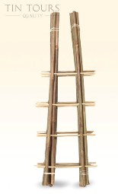 | PB2.30 | 30 cm | 89,28 | 540/0,17 m³
 | PB2.35 | 35 cm | rendelésre | 280/0,12 m³
 | PB2.45 | 45 cm | 111,60 | 280/0,11 m³
 | PB2.60 | 60 cm | 133,92 | 270/0,16 m³
 | PB2.75 | 75 cm | 148,80 | 210/0,20 m³
 | PB2.90 | 90 cm | 171,12 | 150/0,24 m³
 | PB2.105 | 105 cm | 219,48 | 150/0,28 m³
 | PB2.120 | 120 cm | 249,24 | 100/0,31 m³
 | PB2.150 | 150 cm | 327,36 | 10/0,05 m³
 | PB2.180 | 180 cm | 401,76 | 10/0,08 m³
 | Ketteslétra
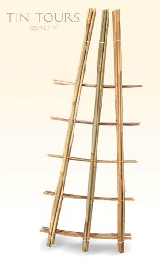 | PB3.30 | 30cm | 126,48 | 320/0,16 m³
 | PB3.45 | 45cm | 182,28 | 280/0,11 m³
 | PB3.60 | 60cm | 189,72 | 270/0,16 m³
 | PB3.75 | 75 cm | 212,04 | 120/0,20 m³
 | PB3.90 | 90 cm | 275,28 | 90/0,24 m³
 | PB3.105 | 105 cm | 331,08 | 90/0,28 m³
 | PB3.120 | 120 cm | 379,44 | 60/0,31 m³
 | PB3.150 | 150 cm | 453,84 | 10/0,08 m³
 | PB3.180 | 180 cm | 591,48 | 10/0,12 m³
 | PB3.210 | 210 cm | 844,44 | 5/0,10 m³
 | PB3.240 | 240 cm | 1156,92 | 5/0,13 m³
 | Hármaslétra
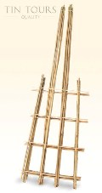 | PB4.30 | 30 cm | rendelésre | 200/0,11 m³
 | PB4.35 | 35 cm | rendelésre | 320/0,19 m³
 | PB4.45 | 45 cm | rendelésre | 120/0,11 m³
 | PB4.60 | 60cm | rendelésre | 120/0,16 m³
 | PB4.75 | 75 cm | rendelésre | 120/0,20 m³
 | PB4.90 | 90 cm | rendelésre | 90/0,24 m³
 | PB4.105 | 105 cm | rendelésre | 90/0,28 m³
 | PB4.120 | 120 cm | rendelésre | 60/0,31 m³

Kép | Kód | Magasság[cm]/  átmérő[mm] | Nettóár [Ft/db] | Csomagolás  [db/bála] [db/m³]
Ív
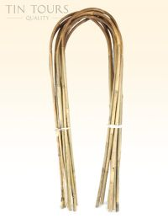 | KB-ŁUK 45CM 6-8 MM | 45cm /  6-8 / | 70,68 | 100/0,020
 | KB-ŁUK 60CM 8-10MM | 60 cm / 8-10/ | 81,84 | 100/0,042
 | KB-ŁUK 70 cm 10-12 MM | 70 cm / 10-12 | 107,88 | 100/0,047
 | KB-ŁUK 75CM 8-10MM | 75 cm / 8-10/ | 111,60 | 100/0,047
 | KB-ŁUK 90CM 10-12MM | 90 cm / 10-12/ | 119,04 | 100/0,061
 | KB-ŁUK105CM 10-12MM | 105 cm/ 10-12/ | 159,96 | 100/0,076
 | KB-ŁUK120CM 12-14MM | 120 cm/ 12-14/ | 189,72 | 100/0,103
 | KB-ŁUK 150CM 14-16MM | 150 cm/ 14-16/ | 305,04 | 100/0,185
 | KB-ŁUK 180CM 16-18MM | 180 cm/ 16-18/ | 457,56 | 100/0,200
Omega
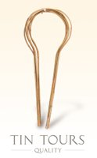 | KB OMEGA 45/20 | 42/20/12cm | 0 | 100/0,025
 | KB OMEGA 55/25 | 55/25/15cm | 0 | 100/0,035
 | KB OMEGA 75/25 | 75/25/16cm | 0 | 100/0,050
 | KB OMEGA 90/28 | 90/28/18cm | 0 | 100/0,070
 | KB OMEGA 105/30 | 105/30/22cm | 0 | 100/0,090
Íveslétra
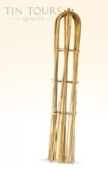 | KB-ŁD.60 | 60 cm/ 8-10/ | 0 | 50/0,055
 | KB-ŁD.75 | 75 cm/8-10/ | 0 | 50/0,070
 | KB-ŁD.90 | 90 cm/ 8-10/ | 0 | 50/0,084
 | KB-ŁD.120 | 120 cm/ 10-12/ | 0 | 50/0,097

Kókusz rúd

Kép | Kód | Magasság[cm]/  átmérő[mm] | Nettóár [Ft/db] | Csomagolás  [db/bála],[db/m³]
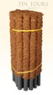 | PKP32.040 | 40 cm / φ 32mm | 126,48 | 20/0,020
 | PKP32.050 | 50 cm / φ 32mm | 152,52 | 20/0,026
 | PKP32.060 | 60 cm / φ 32mm | 186 | 20/0,031
 | PKP32.080 | 80 cm / φ 32mm | 241,8 | 20/0,041
 | PKP32.100 | 100 cm / φ 32mm | 301,32 | 20/0,051
 | PKP32.120 | 120 cm / φ 32mm | 357,12 | 20/0,061
 | PKP32.140 | 140 cm / φ 32mm | 416,64 | 20/0,071
 | PKP32.150 | 150 cm / φ 32mm | 442,68 | 20/0,077
 | PKP32.180 | 180 cm / φ 32mm | 531,96 | 20/0,092
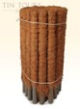 | Kód | Magasság[cm]/  átmérő[mm] | Nettóár [Ft/db] | Csomagolás  [db/bála],[db/m³]
 | PKP25.040 | 40 cm / φ 25mm | 104,16 | 20/0,017
 | PKP25.050 | 50 cm / φ 25mm | 137,64 | 20/0,021
 | PKP25.060 | 60 cm / φ 25mm | 152,52 | 20/0,025
 | PKP25.080 | 80 cm / φ 25mm | 223,2 | 20/0,034
 | PKP25.100 | 100 cm /φ 25mm | 271,56 | 20/0,042
 | PKP25.120 | 120/cm ∅25mm | 0 | 20/0,048
 | PKP25.150 | 150/cm∅25mm | 0 | 20/0,056

KÓKUSZ TERMÉKEK

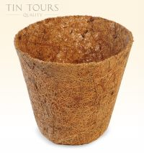

Termékneve | Nettóár [Ft/db] | Csomagolás
Kókusz-Chips 0,50 kg | rendelésre | 0,50 kg (+/- 10%)
Kókusz-Tőzeg0,65 kg | rendelésre | 0,65 kg (+/- 10%)
Kókuszrostkötél2 mm | rendelésre | 100 m
Kókuszrostkötél4 mm | rendelésre | 100 m
Kókuszrostkötél 6 mm | rendelésre | 100 m
Kókuszrostkötél10 mm | rendelésre | 100 m
Kókuszrostháló 4x4 | rendelésre | 50 m2 (+/- 10%)  szélessége1 m.
Kókuszcseréptakaróø160 mm | rendelésre | 328pcs.
Kókuszcseréptakaróø170 mm | 40 | 328pcs.
Kókuszcseréptakaróø180 mm | rendelésre | 100pcs.
Kókuszcseréptakaróø190 mm | 60 | 5328pcs.

